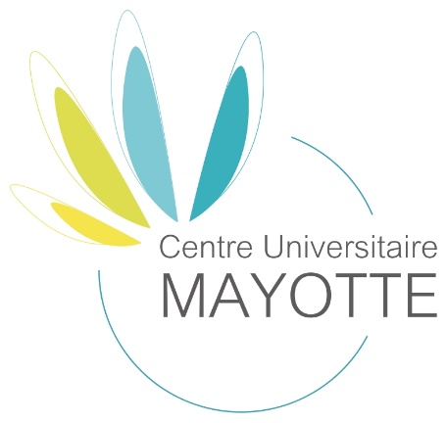

ENTRETIEN DES SYSTEMES DE CLIMATISATION DU CUFR
MARCHE CUFR-2019-02
_______________________________________________
Cadre du Mémoire Technique

Le mémoire décrit de manière précise la méthode de travail en fonction des exigences contenues dans le Cahier des Charges. Il présente notamment l’organisation et les moyens que l’entreprise mettra en place pour l’exécution des prestations et détaille au minimum les points suivants :

Partie 1 : La Qualité de l’offre

1. Présentation de l’organisation pour gérer et exécuter le marché
Le candidat doit présenter :
- L’organigramme opérationnel de l’équipe et l’encadrement sur site et hors site ;
- Équipe opérationnelle dédiée : responsable interlocuteur unique (technique et administratif), équipe opérationnelle affectée au site (avec le CV de chaque intervenant (formation, années d'expérience, etc..) et la description précise de sa mission. Le candidat doit apporter la preuve que l'effectif dédié au site est en mesure de réaliser l'ensemble des prestations demandées ;
- Organisation de l'astreinte
La charge de travail prévisionnelle annuelle (cf. Cadre DPGF à compléter)

2. Traçabilité et méthodes proposées
Le candidat doit présenter :
- Les modalités de prise en charge du marché : planning de démarrage/prise en charge envisagé, moyens humains dédiés, exemples de documents transmis, etc... ;
- Les outils et méthodologie de suivi, de gestion et de traçabilité des prestations (sur site, hors site) avec fourniture des modèles de rapports d'intervention, rapport d’activité, etc… ;
- La présentation du système de gestions des demandes d'intervention.

3. Moyens matériels
Le candidat doit présenter :
- L’ensemble des moyens matériels et outillages mis à disposition du marché pour réaliser les prestations demandées.
- Modalités d’approvisionnement des pièces, existence de stock, délais, etc.

